西北工业大学实验报告

课程名称: 高级语言程序设计实验
实验课次周次: 第一次（第七周）
实验地点: 教学西楼B2-201
学生姓名： 张洛宾
学 号: 2024302696
实验时间: 2026-04-18
提交时间: 2026-04-24
成绩评定：（满分为100分）

指导教师评语：

指导教师签名：

目 录
1 Java实验一 1 2
1.1 实验内容（要求、算法、步骤和方法） 2
1.2 Java源代码文件说明 2
1.3 Java实验结果 2
2 JAVA实验二 2 2
2.1 实验内容（要求、算法、步骤和方法） 2
2.2 Java源代码文件说明 2
2.3 Java实验结果 2
3 JAVA实验三 2 2
2.1 实验内容（要求、算法、步骤和方法） 2
2.2 Java源代码文件说明 2
2.3 Java实验结果 2
4 JAVA实验四 2 2
2.1 实验内容（要求、算法、步骤和方法） 2
2.2 Java源代码文件说明 2
2.3 Java实验结果 2
5 JAVA实验五 2 2
2.1 实验内容（要求、算法、步骤和方法） 2
2.2 Java源代码文件说明 2
2.3 Java实验结果 2

3 实验总结 3
3.1 实验中遇到的问题以及解决方法 3
3.2 实验体会 3

Java实验一 熟悉Java程序的开发

实验内容（要求、算法、步骤和方法）
编写并运行第一个Java Application程序。其它请参见实验指导书。

Java源代码文件说明
MyClass.java —— 第一个Java程序。

Java实验结果
(包括重点代码说明，思路，运行结果，以及实验要求中需要书面回答的内容)
MyClass.java源代码如下：
import java.io.*;
public class MyClass
{
private int val1,val2;
public void myFun(int x,int y)
{
val1=x;
val2=y;
System.out.println("the sum is "+(val1+val2));
}
public static void main(String arg[])
{
MyClass MyObj=new MyClass();
MyObj.myFun(3,4);
}
}
代码解析:
首先创建两个私有变量,然后创建一个方法为myFun,输出两者的和.在主函数中创建方法实例,并且调用上述方法得到输出。
首先利用文本编辑器进行编辑,这里使用的文本编辑器是记事本,然后将文本文件命名为MyClass.java,最后再在当前文件夹下打开cmd终端进行编译和运行。
运行结果如下：
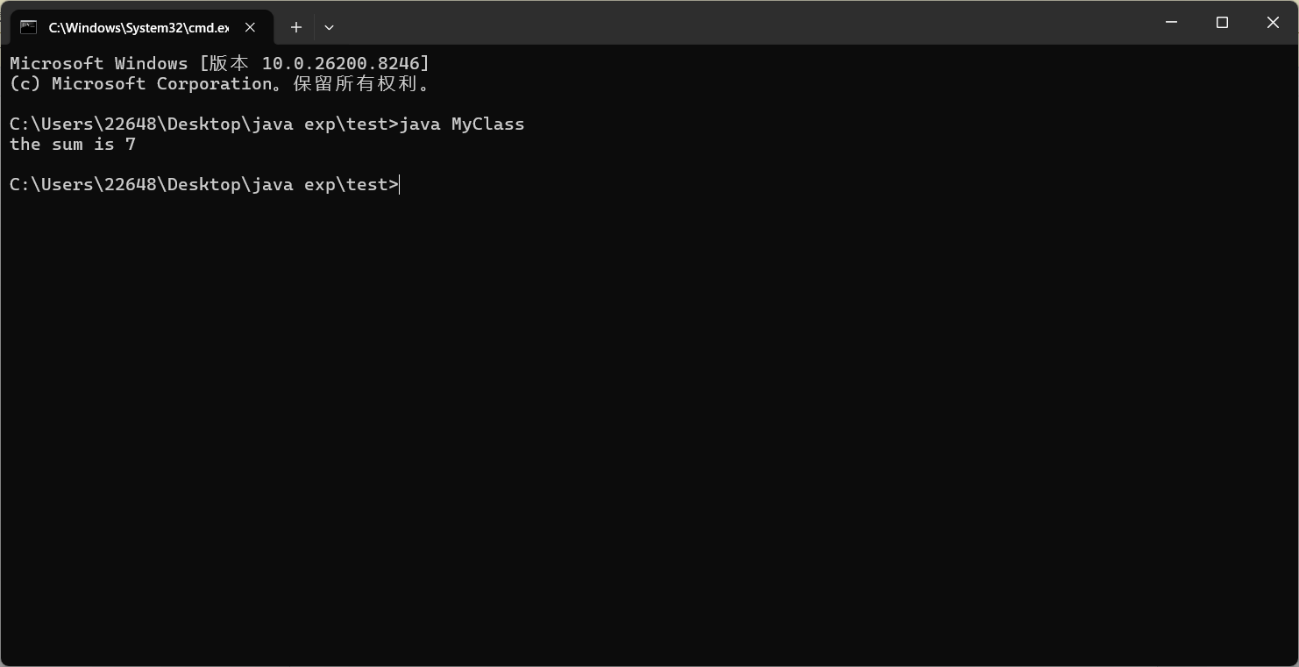
至此实验一结束。

Java实验二 面向对象的编程技术

实验内容（要求、算法、步骤和方法）
定义一个类-圆，并编一个主类测试它。
练习内容：扩展圆的定义，为其增加可以求圆面积的方法，并在主类中输出一个实例化的圆的面积。
思考问题：运行扩展后的程序，思考如下的问题。
（1） 是否可以将类-圆的定义和主类的源代码放在两个文件中。如果可以的话，两个文件的命名有何要求，上机测试后，给出结论。
（2） 修改程序，使圆的属性pi定义为最终变量，其值为3.14159，看会出现什么样的结果。如果程序出错，请调整代码以适合属性pi为最终变量的要求。
（3） 为程序添加构造方法代码，调用该构造方法，可以完成圆的半径的初始化。
（4） 修改主类代码，测试构造方法的使用。
上机作业：
(1)编写Book.java，定义一个类Book，具有以下属性和方法：
属性：书名(Title)；出版日期(Pdate)；字数(Words)。
方法：计算单价price()：单价=字数/1000*35*日期系数
上半年的日期系数=1.2；下半年的日期系数=1.18
（2）编写主类TestClass，在主类中实例化类Book，并输出实例化对象的属性。运行该程序，分析运行的结果，你觉得你学到了什么？
其它请参见实验指导书。

Java源代码文件说明
TestCCircle.java —— 主类代码,用于测试圆类,包含一个Circile类,有计算面积和返回半径的方法.
Book.java —— 定义书类,属性为书名(Title)；出版日期(Pdate)；字数(Words),方法为计算单价price().
TestClass.java —— 主类代码,用于测试Book类

Java实验结果
(包括重点代码说明，思路，运行结果，以及实验要求中需要书面回答的内容)
TestCCircle.java源代码如下：
class CCircle {
double pi;
double radius;
double getRadius(){
return radius;
}
void setCircle(double r, double p){
pi=p;
radius=r;
}
}
public class TestCCircle{
public static void main(String args[]) {
CCircle cir1=new CCircle();
cir1.setCircle(2.0,3.1416);
System.out.println("radius="+cir1.getRadius());
}
}

代码定义了一个CCircle类,定义了属性一个常量PI和一个属性为半径,实现了一个用于设置类中属性的方法,以及一个圆的面积计算代码用于计算面积.
在主类当中,创建这个CCircle变量的实例,并且设置其中的属性,然后计算面积和半径并且输出。
首先用记事本进行编辑 ,然后将文本文件命名为TestCCircle.java,最后再在当前文件夹下打开cmd终端进行编译和运行。
运行结果如下：
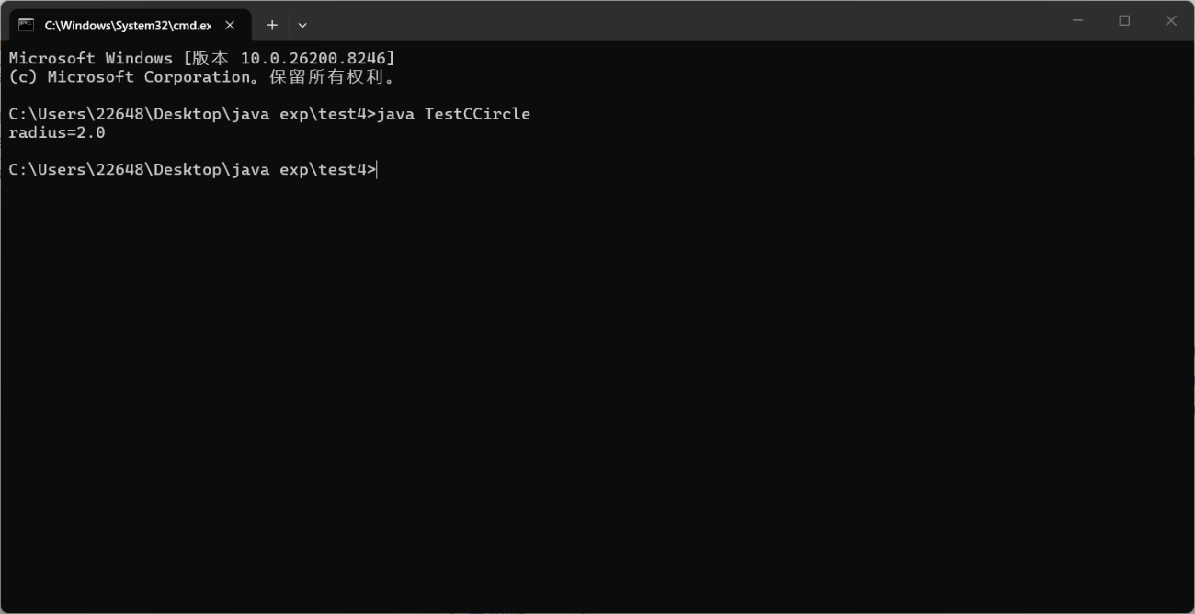
思考问题：
- 可以,把CCircle类单独独立出来即可,注意CCircle的类名与文件名称要一致,然后TestCCircle.java的程序中import CCircle即可进行测试使用。
- 如果将pi定义为final变量,那么在setCircle这个方法中修改pi是不可行的会报错,因此需要去除setCircle中对于pi的操作即可。
- 以下为修改后的代码,去除了setCircle方法,添加了构造函数CCircle,在测试类当中,直接利用构造函数构造了CCircle类.并且完成输出。
class CCircle
{
double pi;
double radius;
CCircle(double radius, double pi)
{
this.radius=radius;
this.pi=pi;
}
double getRadius()
{
return radius;
}
double getSize()
{
return pi*radius*radius;
}
}
- 修改后的代码如下,删除了setCircle方法的调用,直接使用构造方法来创建类的实例。
public class TestCCircle
{
public static void main(String args[])
{
CCircle cir1=new CCircle(2.0, 3.1416);
System.out.println("radius="+cir1.getRadius());
System.out.println("Size="+cir1.getSize());
}
}
上机作业：
代码如下：
public class Book
{
public String title;
public String pdate;
public int words;
public Book(String title, String pdate, int words) {
this.title = title;
this.pdate = pdate;
this.words = words;
}
public double price()
{
String[] dateParts = pdate.split("-");
int year = Integer.parseInt(dateParts[0]);
int month = Integer.parseInt(dateParts[1]);
double coefficient = (month <= 6) ? 1.2 : 1.18;
return (words / 1000.0) * 35 * coefficient;
}
}
public class TestClass
{
public static void main(String[] args) {
Book book1 = new Book("Java", "2023-05-15", 80000);
System.out.println(book1.title +" "+ book1.price());
Book book2 = new Book("Python", "2023-07-20", 50000);
System.out.println(book1.title +" "+ book2.price());
}
}
运行结果如下：
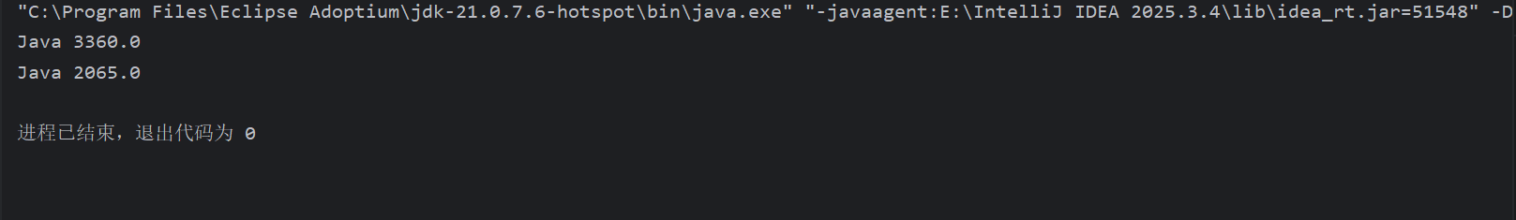
分析完运行的结果之后,我了解了构造方法的重要性,能够在创建类的实例的过程中直接完成实例的初始化,而且不需要另外书写设置属性的方法.同时我发现在同一个软件包之下,不同文件之间的类是不需要import语句来引入的.且在编译的时候会一同进行编译。
至此实验二结束。

Java实验三 类的方法

实验内容（要求、算法、步骤和方法）
比较两个数的大小并按升序输出。
编写程序，输出1到1000之间，所有可以被3整除又可以被7整除的数。
练习内容：创建一个具有5个值的数组，并找出最大值和最小值。
思考问题：
（1） 将上面的数组进行排序，数组的第一个元素为最小值，最后一个元素为最大值。
（2） 能根据给定的数组值，找出该数组值在数组中的下标。
上机作业：编写一个换算GPA的Application程序，对于学生学习的每门课程，都输入两个整数：考试成绩和学分，考试成绩按如下公式换算：
85~100：4
75~84： 3
60~74： 2
45~59： 1
44以下：0
GPA等于换算后每门课的成绩的学分加权平均值（∑（成绩×学分）/∑学分）。
学生信息参考下表
姓名 | 课程名 | 学分 | 成绩
张一 | 数学 | 4 | 71.5
张一 | 英语 | 3.5 | 80.4
张一 | 数据结构 | 3 | 95.5
李二 | 数学 | 4 | 78.5
李二 | 数据结构 | 3 | 54.5
李二 | 数据库 | 3 | 60.5
赵三 | 数学 | 4 | 88.5
赵三 | 英语 | 3.5 | 92.5
赵三 | 数据结构 | 3 | 71.5
其它请参见实验指导书。

Java源代码文件说明
Sort.java —— 一个从实验指导书上得到的简单的比较大小的程序。
NumTest.java —— 一个从实验指导书上得到的输出1-1000当中,所有可以被3和7同时整除的数。
ArrSort.java —— 练习程序,用于在五个值的数组中,找出最大最小值。
GPA.java —— 上机作业,使用多个类和集合知识实现的GPA换算程序。

Java实验结果
(包括重点代码说明，思路，运行结果，以及实验要求中需要书面回答的内容)
Sort.java源代码如下：
public class Sort
{
public static void main (String args[])
{
double d1=23.4;
double d2=35.1;
if (d2>=d1)
System.out.println(d2+">="+d1);
else
System.out.println(d1+">="+d2);
}
}
用记事本进行编辑,然后将文本文件命名为Sort.java,最后再在当前文件夹下打开cmd终端进行编译和运行。
运行结果如下：
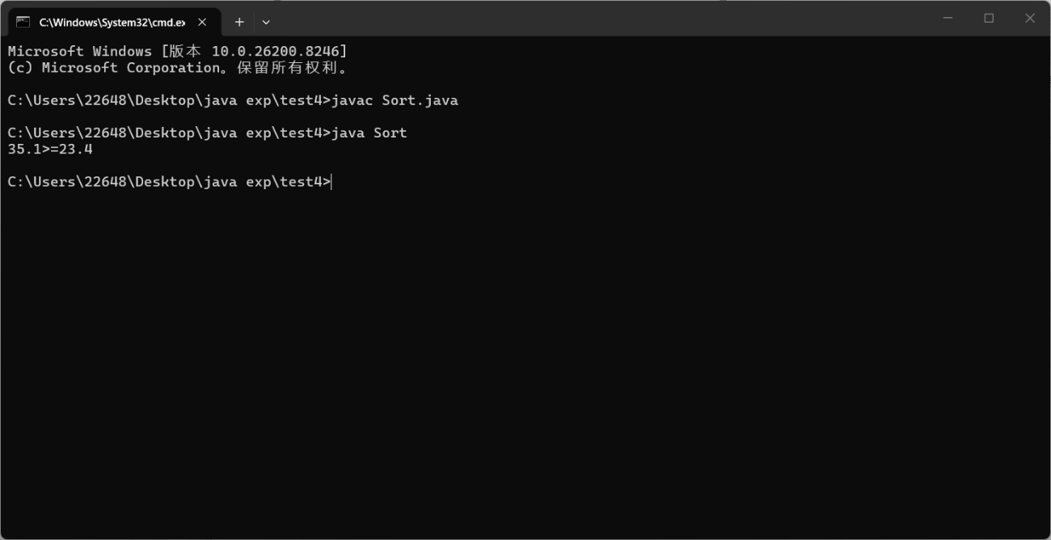
NumTest.java源代码如下：
public class NumTest{
public static void main (String args[]) {
int n,num,num1;
System.out.println("Numbers divisible by 3 and 7 from 1 to 1000 are:");
for (n=1;n<=1000;n++) {
num =n%3;
num1=n%7;
if (num==0) {
if (num1==0)
System.out.print(n+" ");
}
}
System.out.println(" ");
}
}
代码用于输出1-1000的能被3和7整除的数.使用for循环和if来判断数字。用记事本进行编辑 ,然后将文本文件命名为Sort.java,最后再在当前文件夹下打开cmd终端进行编译和运行。
运行结果如下：
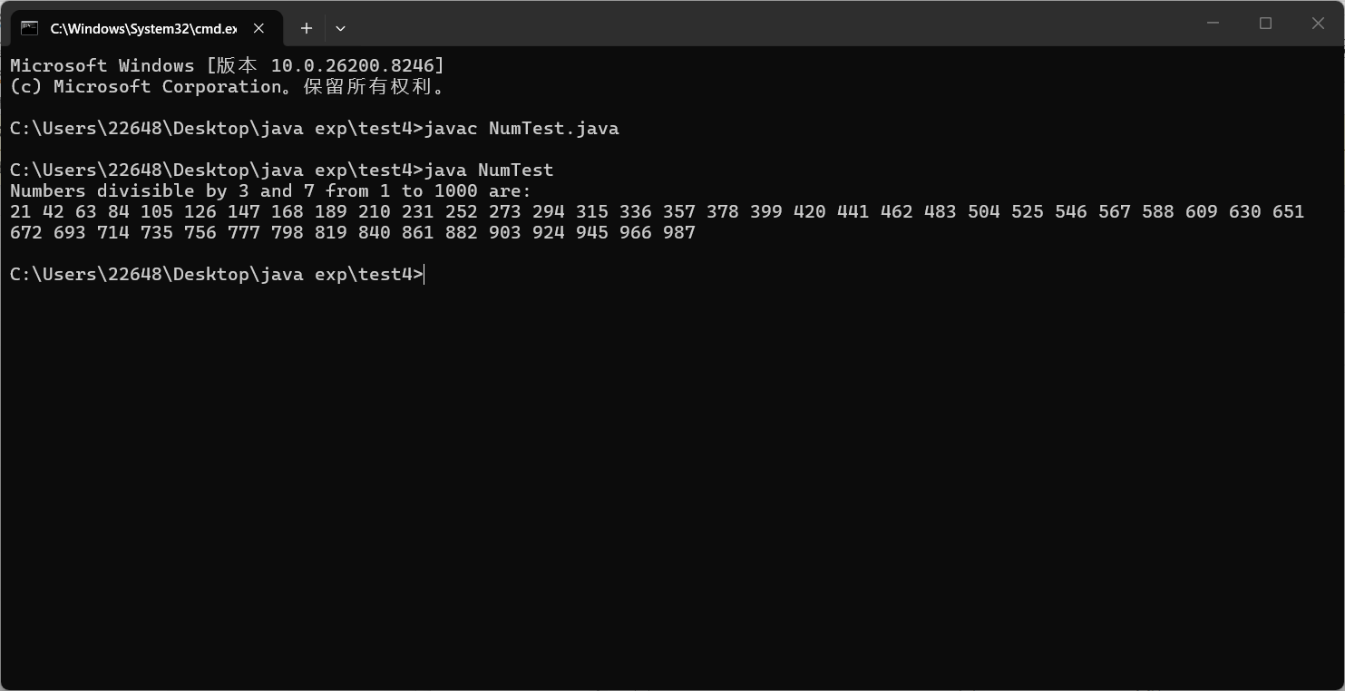
练习内容的代码如下：
public class ArrSort
{
public static void main(String[] args)
{
int[] arr =new int[5];
int i;
arr[0]=10;
arr[1]=20;
arr[2]=-9;
arr[3]=8;
arr[4]=98;
int min=0,max=0;
for(i=0;i<5;i++)
{
if(max<arr[i])
max=arr[i];
if(min>arr[i])
min=arr[i];
}
System.out.println("MAX:" +max);
System.out.println("MIN:"+min);
}
}
运行结果如下：
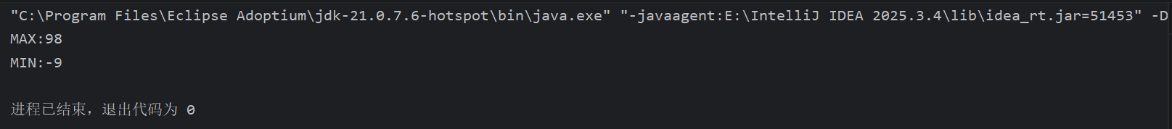
思考问题：
- 代码如下：
import java.util.Arrays; // 导入 Arrays 类
public class ArrSort
{
public static void main(String[] args)
{
int[] arr = new int[5];
arr[0] = 10;
arr[1] = 20;
arr[2] = -9;
arr[3] = 8;
arr[4] = 98;
Arrays.sort(arr); // 对数组进行升序排序
int min = arr[0]; // 最小值是排序后的第一个元素
int max = arr[arr.length - 1]; // 最大值是排序后的最后一个元素
System.out.println("MAX: " + max);
System.out.println("MIN: " + min);
}
}
- 代码如下：
import java.util.Arrays;
public class FindIndex
{
public static void main(String[] args)
{
int[] arr = {10, 20, -9, 8, 98};
Arrays.sort(arr); // 先排序（二分查找要求数组有序）
int target = 8;
int index = Arrays.binarySearch(arr, target);
if (index >= 0) {
System.out.println("值 " + target + " 的下标是: " + index);
} else {
System.out.println("值 " + target + " 不在数组中");
}
}
}
上机作业代码如下：
import java.util.*;
class Course
{
String name;
double credit;
double sc;
public Course(String name, double credit, double sc)
{
this.name = name;
this.credit = credit;
this.sc = sc;
}
}
class Student
{
String name;
List<Course> courses;
public Student(String name)
{
this.name = name;
this.courses = new ArrayList<>();
}
public void add(Course course)
{
courses.add(course);
}
public double calculateGPA()
{
double SumCredit = 0;
double SumPoints = 0;
for (Course course : courses) {
double gradePoint = getGradePoint(course.sc);
SumPoints += gradePoint * course.credit;
SumCredit += course.credit;
}
double GPA = SumPoints / SumCredit;
return GPA;
}
private double getGradePoint(double sc)
{
if (sc >= 85) return 4;
else if (sc >= 75) return 3;
else if (sc >= 60) return 2;
else if (sc >= 45) return 1;
else return 0;
}
}
public class GPA
{
public static void main(String[] args)
{
Student zhangYi = new Student("张一");
zhangYi.add(new Course("数学", 4, 71.5));
zhangYi.add(new Course("英语", 3.5, 80.4));
zhangYi.add(new Course("数据结构", 3, 95.5));
Student lier = new Student("李二");
lier.add(new Course("数学", 4, 78.5));
lier.add(new Course("数据结构", 3, 54.5));
lier.add(new Course("数据库", 3, 60.5));
Student zhaoSan = new Student("赵三");
zhaoSan.add(new Course("数学", 4, 78.5));
zhaoSan.add(new Course("英语", 3.5, 92.5));
zhaoSan.add(new Course("数据结构", 3, 71.5));
System.out.printf("张一的 GPA: %.2f\n", zhangYi.calculateGPA());
System.out.printf("李二的 GPA: %.2f\n", lier.calculateGPA());
System.out.printf("赵三的 GPA: %.2f\n", zhaoSan.calculateGPA());
}
}
首先添加了两个类,Course和Student,Course中的属性是课程人,学分和得分.然后Student类中有两个属性,一个是学生姓名,一个是ArrayList的集合,其中存放Course类的内容,实现了add方法,用于添加课程,实现了caculateGPA方法,用于计算平均GPA,实现了getCreditPoints方法,用于将分数转换为相应绩点.在主类当中创建了三个人的实例,然后分别调用方法进行计算.最后输出结果.
运行结果如下：
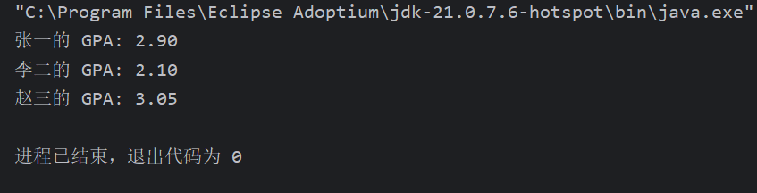
至此实验三结束

Java实验四 类的重用

实验内容（要求、算法、步骤和方法）
编写一个Java应用程序，判断两个字符是否相同，判断字符串的前缀，后缀是否和某个字符串相同，按字典顺序比较两个字符串的大小关系，检索字符串，创建子字符串，将数字型字符串转换为数字，将字符串放到数组中，用字符数组创建字符串。
上机作业：编写一个Java应用程序，除了主类外，该程序中还有4个类：People、ChinaPeople、AmericanPeople和BeijingPeople类。要求如下：
- People类有访问权限是protected的double型成员变量:height和weight，以及public void speakHello()、public void averageHeight()和public void averageWeight()方法
- ChinaPeople类是People的子类，新增了public void chinaGongfu()方法。要求ChinaPeople重写父类的public void speakHello()、public void averageHeight()和public void averageWeight()方法
- AmericanPeople类是People的子类，新增public void americanBoxing()方法，要求AmericanPeople重写父类的public void speakHello()、public void averageHeight()和public void averageWeight()方法
- BeijingPeople类是ChinaPeople的子类，新增public void beijingOpera()方法，要求BeijingPeople重写父类的public void speakHello()、public void averageHeight()和public void averageWeight()方法
其它请参见实验指导书。

Java源代码文件说明
具体代码模板请参见附件中电子版的java源程序。源程序的简要说明如下：
StringExample.java —— 实验指导书中的程序框架补充后的结果,用于对字符串进行操作
Example.java —— 实验指导书中的上机作业,主要用于练习类的继承与重写方法.

Java实验结果
(包括重点代码说明，思路，运行结果，以及实验要求中需要书面回答的内容)
StringExample.java源代码如下：
package exp4;
class StringExample
{
public static void main(String args[])
{
String s1 = new String("you are a student"), s2 = new String("how are you");
if (s1.equals(s2)) // 使用equals方法判断s1与s2是否相同
{
System.out.println("s1与s2相同");
} else {
System.out.println("s1与s2不相同");
}
String s3 = new String("22030219851022024");
if (s3.startsWith("220302")) //判断s3的前缀是否是"220302"
{
System.out.println("吉林省的身份证");
}
String s4 = new String("你"), s5 = new String("我");
if (s4.compareTo(s5) > 0) //按字典序s4大于s5的表达式
{
System.out.println("按字典序s4大于s5");
} else {
System.out.println("按字典序s4小于s5");
}
int position = 0;
String path = "c:\\java\\jsp\\A.java";
position = path.lastIndexOf("\\"); //获取path中最后出现目录分隔符号的位置
System.out.println("c:\\java\\jsp\\A.java中最后出现\\的位置:" + position);
String fileName = path.substring(position + 1); //获取path中"A.java"子字符串
System.out.println("c:\\java\\jsp\\A.java中含有的文件名:" + fileName);
String s6 = new String("100"), s7 = new String("123.678");
int n1 = Integer.parseInt(s6); //将s6转化成int型数据
double n2 = Double.parseDouble(s7); //将s7转化成double型数据
double m = n1 + n2;
System.out.println(m);
String s8 = String.valueOf(m); //将m转化为字符串对象
position = s8.indexOf(".");
String temp = s8.substring(position + 1);
System.out.println("数字" + m + "有" + temp.length() + "位小数");
String s9 = new String("ABCDEF");
char a[] = s9.toCharArray(); //将s9存放到数组a中
for (int i = a.length - 1; i >= 0; i--) {
System.out.print(" " + a[i]);
}
}
}
编写一个Java应用程序，判断两个字符是否相同，判断字符串的前缀，后缀是否和某个字符串相同，按字典顺序比较两个字符串的大小关系，检索字符串，创建子字符串，将数字型字符串转换为数字，将字符串放到数组中，用字符数组创建字符串.主要是利用String类中的内置方法来补充代码。
Example.java源代码如下：
class People
{
protected double weight, height;
public void speakHello()
{
System.out.println("yayawawa");
}
public void averageHeight()
{
height = 173;
System.out.println("average height:" + height);
}
public void averageWeight()
{
weight = 70;
System.out.println("average weight:" + weight);
}
}
class ChinaPeople extends People
{
public void speakHello()
{
System.out.println("你好，吃饭了吗");
}
public void averageHeight()
{
height = 173;
System.out.println("中国人的平均身高：" + height + "厘米");
}
public void averageWeight()
{
weight = 67.34;
System.out.println("中国人的平均体重：" + weight + "公斤");
}
public void chinaGongfu()
{
System.out.println("坐如钟，站如松，睡如弓");
}
}
class AmericanPeople extends People
{
public void speakHello()
{
System.out.println("How do you do");
}
public void averageHeight()
{
height = 180;
System.out.println("American average height:" + height + " cm");
}
public void averageWeight()
{
weight = 80.5;
System.out.println("American average weight:" + weight + " kg");
}
public void americanBoxing()
{
System.out.println("直拳、勾拳");
}
}
class BeijingPeople extends ChinaPeople
{
public void speakHello()
{
System.out.println("您好，这里是北京");
}
public void averageHeight()
{
height = 172.5;
System.out.println("北京人的平均身高：" + height + "厘米");
}
public void averageWeight()
{
weight = 70;
System.out.println("北京人的平均体重：" + weight + "公斤");
}
public void beijingOpera()
{
System.out.println("京剧术语：生旦净末丑");
}
}
public class Example
{
public static void main(String args[])
{
ChinaPeople chinaPeople = new ChinaPeople();
AmericanPeople americanPeople = new AmericanPeople();
BeijingPeople beijingPeople = new BeijingPeople();
chinaPeople.speakHello();
americanPeople.speakHello();
beijingPeople.speakHello();
chinaPeople.averageHeight();
americanPeople.averageHeight();
beijingPeople.averageHeight();
chinaPeople.averageWeight();
americanPeople.averageWeight();
beijingPeople.averageWeight();
chinaPeople.chinaGongfu();
americanPeople.americanBoxing();
beijingPeople.beijingOpera();
beijingPeople.chinaGongfu();
}
}

Java实验五 包、接口、类库

实验内容（要求、算法、步骤和方法）
请参见实验指导书。

Java源代码文件说明
具体代码请参见附件中电子版的java源程序。源程序的简要说明如下：
xxx.java —— xxx
说明:xxxxxx

Java实验结果
(包括重点代码说明，思路，运行结果，以及实验要求中需要书面回答的内容)

实验总结
(每次实验课写一个实验总结)

实验中遇到的问题以及解决方法
(如果在实验过程中遭遇问题，请在这里记录具体问题以及采取的解决方案。)

实验体会
(写下实验的收获、了解到的新知识、理解的概念、掌握的技能以及反思。如果有对未来实验或者实践项目的建议，也可以在这里提出。)

实验报告提交前检查
本页开始的内容提交前删除

更新目录
首先删除本页开始的内容。
然后光标放到目录上，右键更新域，然后选择“更新整个目录”，确定。
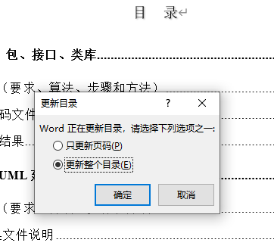

另存为PDF的方法
如果老师要求提交PDF, Word中按照如下方法保存为PDF。
文件另存为，然后在保存类型中选择”PDF”:
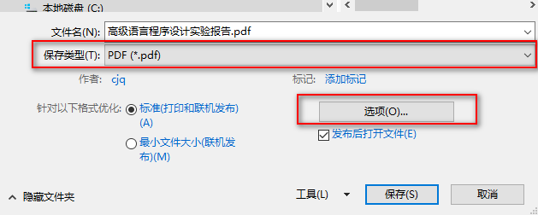

点击选项，选中“标题”和“符合PDF/A”，然后确定：
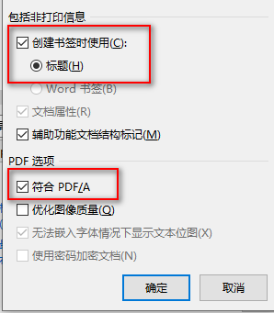

这样保存的PDF,浏览器打开后左侧可以显示目录书签，而且点击可以跳转到对应位置：
